 | Министерство науки и высшего образования Российской Федерации  Федеральное государственное бюджетное образовательное учреждение  высшего образования  «Московский государственный технический университет  имени Н.Э. Баумана  (национальный исследовательский университет)»  (МГТУ им. Н.Э. Баумана)

ФАКУЛЬТЕТ _______________ Информатика и системы управления__________________

КАФЕДРА ______________Системы обработки информации и управления_________________

РАСЧЕТНО-ПОЯСНИТЕЛЬНАЯ ЗАПИСКА

К КУРСОВОМУ ПРОЕКТУ

НА ТЕМУ:

________Решение задач машинного обучения_______
_______________________________________________
_______________________________________________
_______________________________________________
_______________________________________________
_______________________________________________

Студент __ИУ5-64б__ _________________ ____________________
(Группа) (Подпись, дата) (И.О.Фамилия)

Руководитель курсового проекта _________________ ____________________
(Подпись, дата) (И.О.Фамилия)

Консультант _________________ ____________________
(Подпись, дата) (И.О.Фамилия)

2021 г.

Министерство науки и высшего образования Российской Федерации
Федеральное государственное бюджетное образовательное учреждение
высшего образования
«Московский государственный технический университет имени Н.Э. Баумана
(национальный исследовательский университет)»
(МГТУ им. Н.Э. Баумана)

УТВЕРЖДАЮ
Заведующий кафедрой __________
(Индекс)
______________ _______________
(И.О.Фамилия)
« _____ » ____________ 20 ____ г.

ЗАДАНИЕ
на выполнение курсового проекта

по дисциплине _______________Технологии машинного обучения_______________________

Студент группы __ИУ5-64б__

___________________________Савельев Алексей Александрович________________________
(Фамилия, имя, отчество)

Тема курсового проекта ____Решение задач машинного обучения___________________
________________________________________________________________________________
________________________________________________________________________________

Направленность КП (учебный, исследовательский, практический, производственный, др.)
________________________________________________________________________________
Источник тематики (кафедра, предприятие, НИР) _____________________________________

График выполнения проекта: 25% к ___ нед., 50% к ___ нед., 75% к __ нед., 100% к ___ нед.

Задание___типовое исследование: решение задачи машинного обучения на основе______
____материалов дисциплины. Выполняется студентом единолично__________________
_______________________________________________________________________________
_______________________________________________________________________________
_______________________________________________________________________________
Оформление курсового проекта:

Расчетно-пояснительная записка на _21_ листах формата А4.
Перечень графического (иллюстративного) материала (чертежи, плакаты, слайды и т.п.)
_______________________________________________________________________________
_______________________________________________________________________________
_______________________________________________________________________________
_______________________________________________________________________________

Дата выдачи задания « ___ » ____________ 20__ г.

Руководитель курсового проекта _________________ ____________________
(Подпись, дата) (И.О.Фамилия)
Студент _________________ ____________________
(Подпись, дата) (И.О.Фамилия)

Примечание: Задание оформляется в двух экземплярах: один выдается студенту, второй хранится на кафедре.

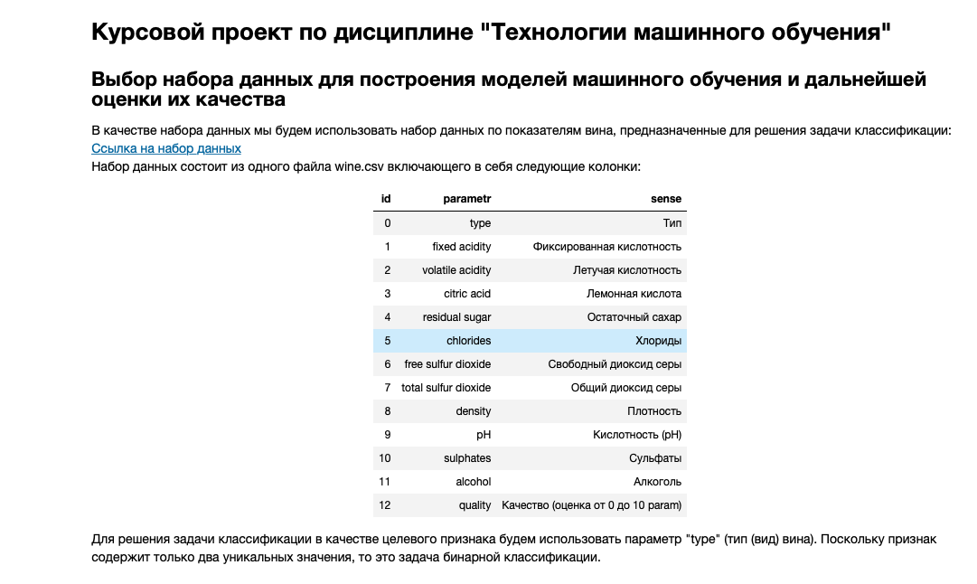
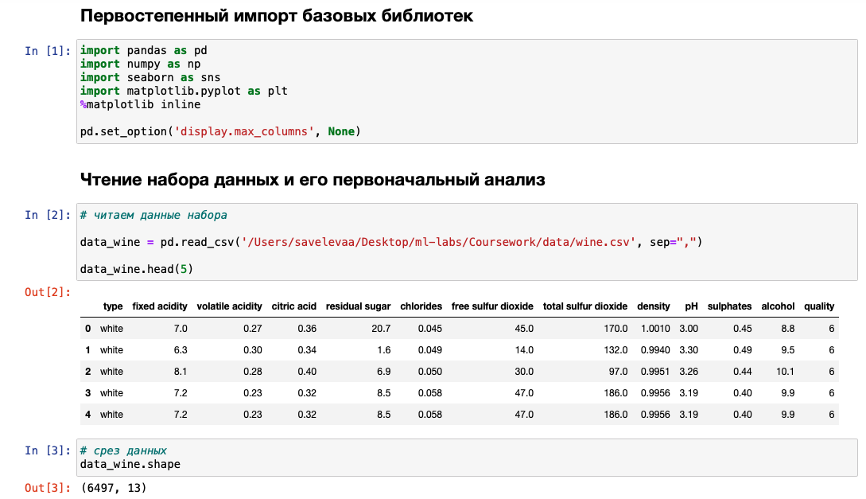

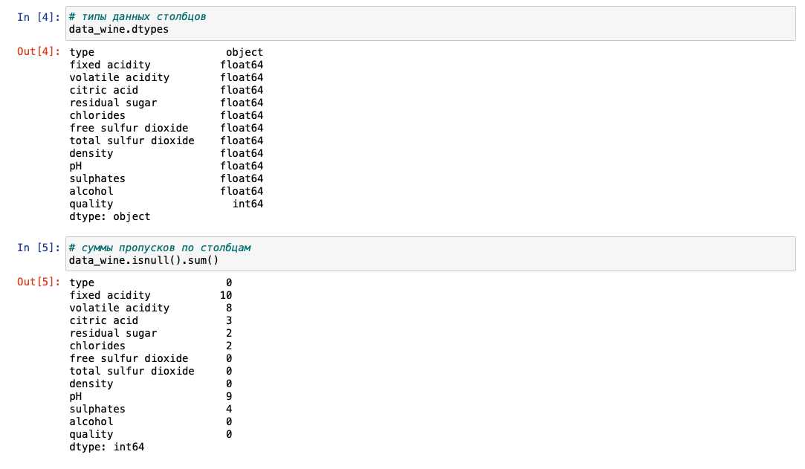
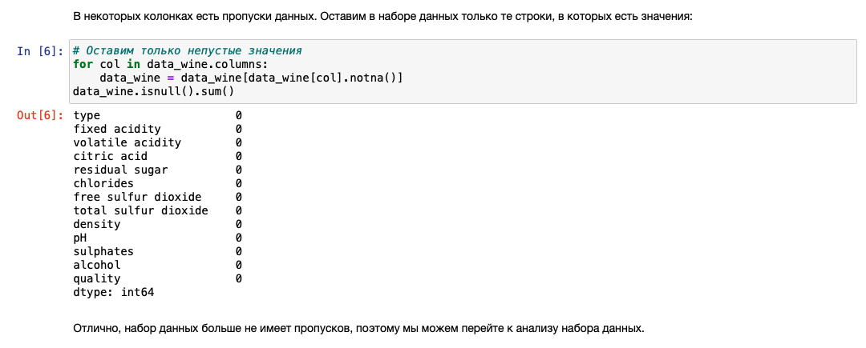

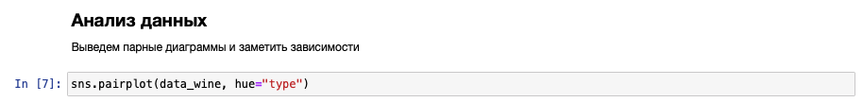

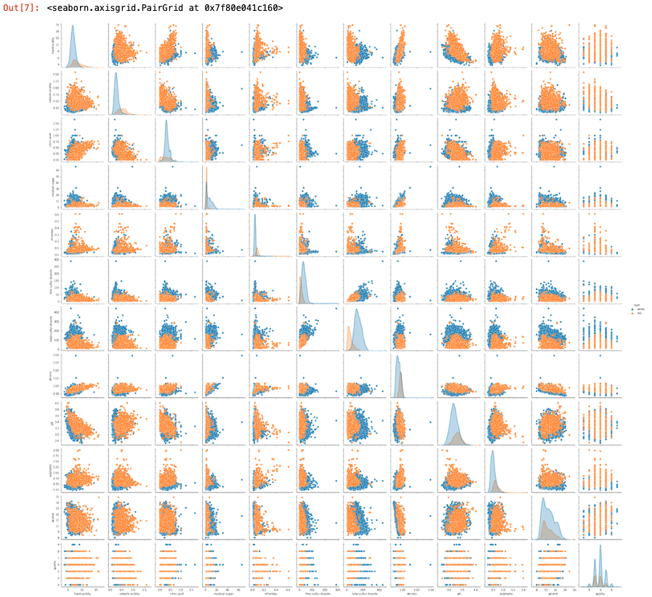
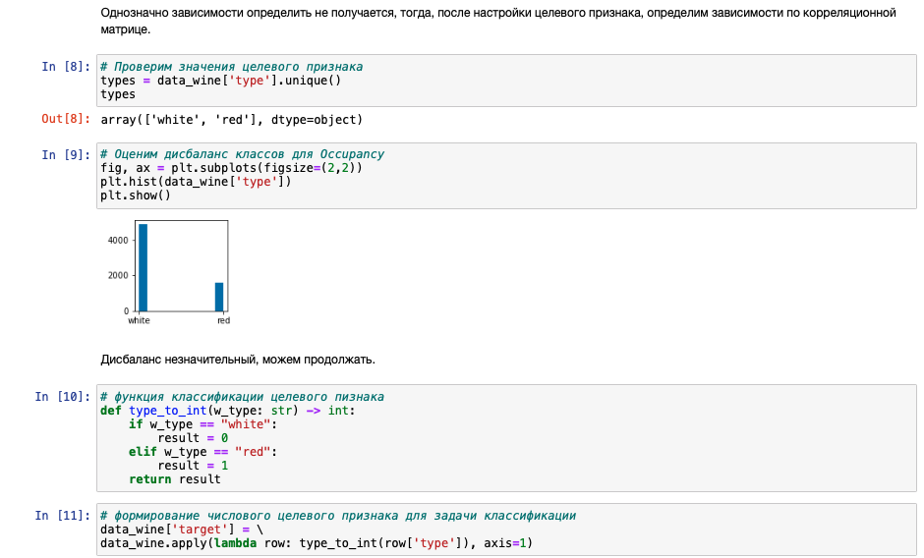
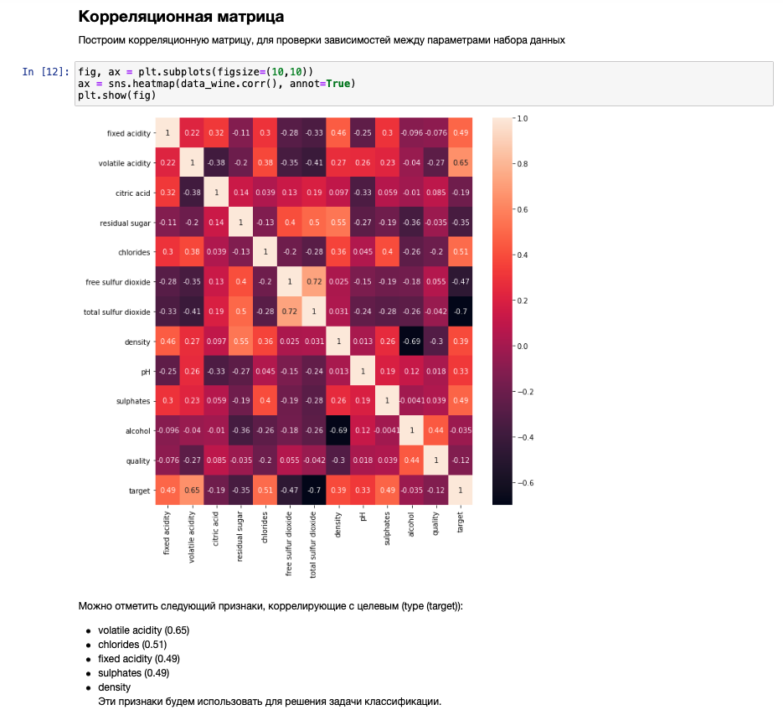
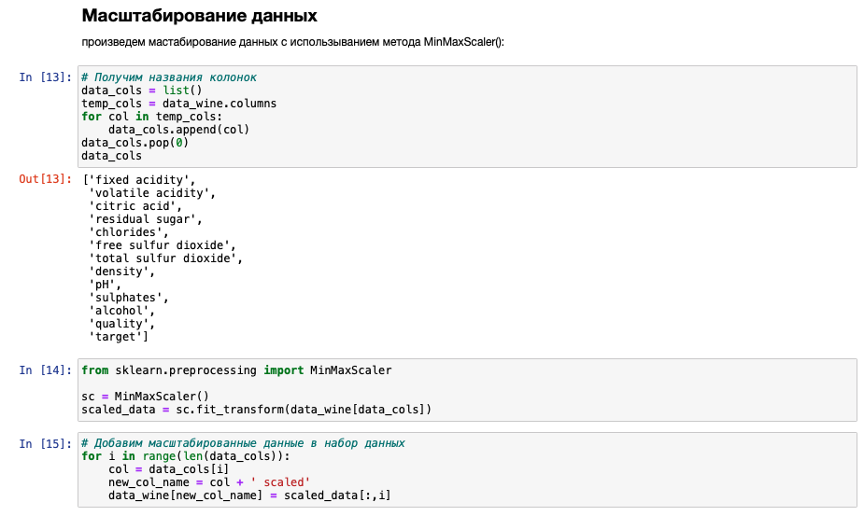

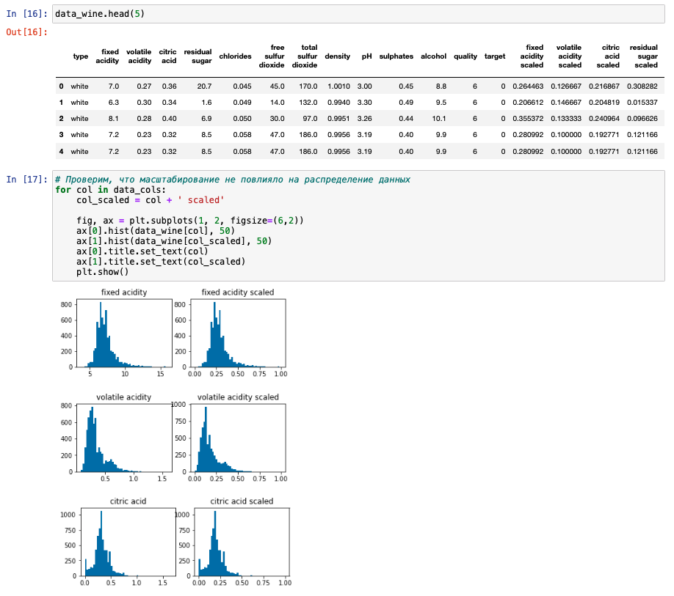
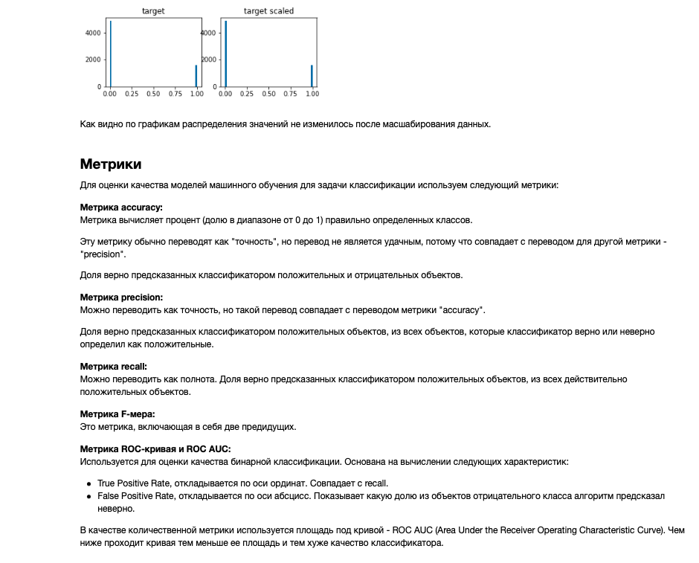
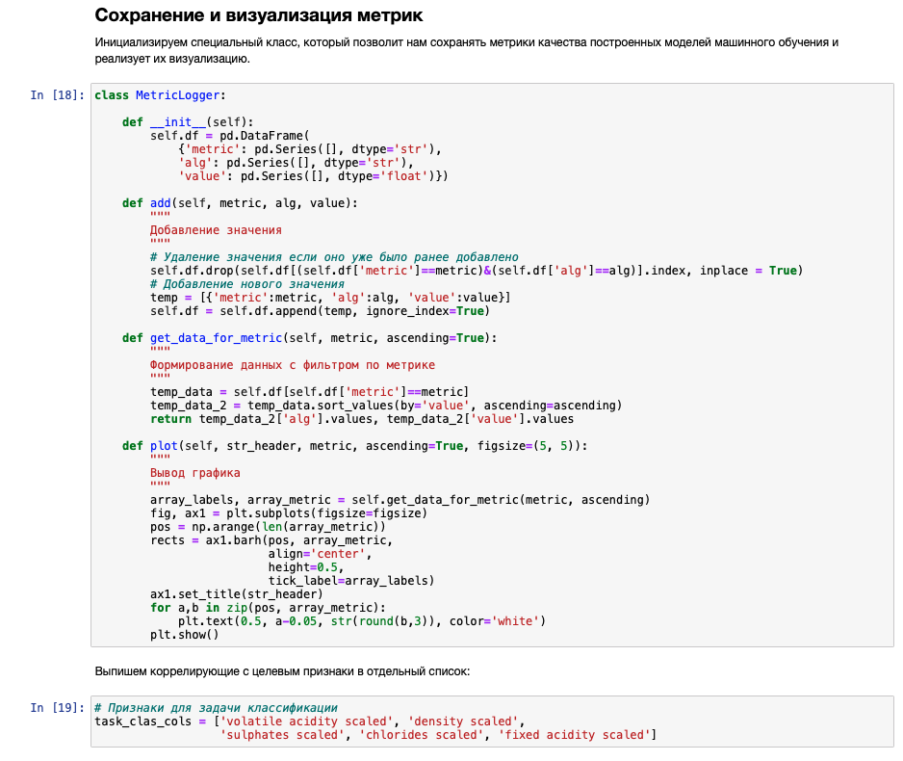

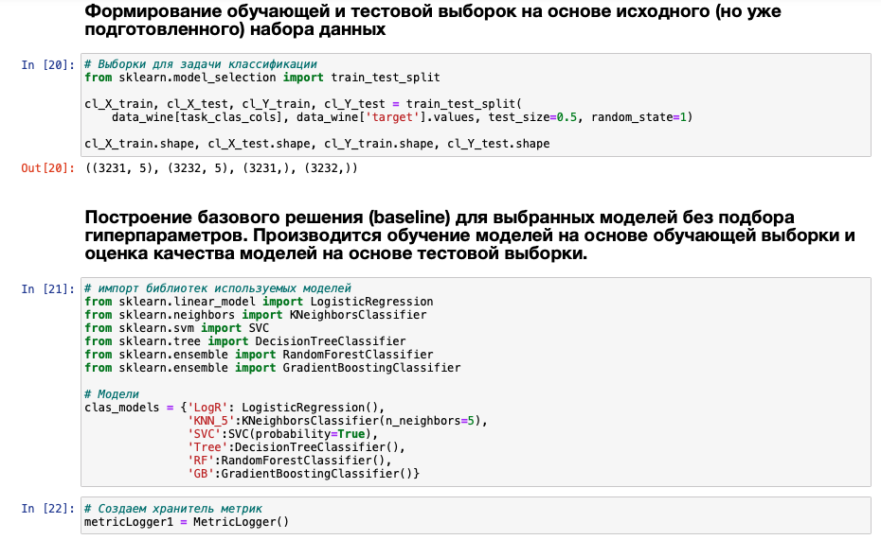

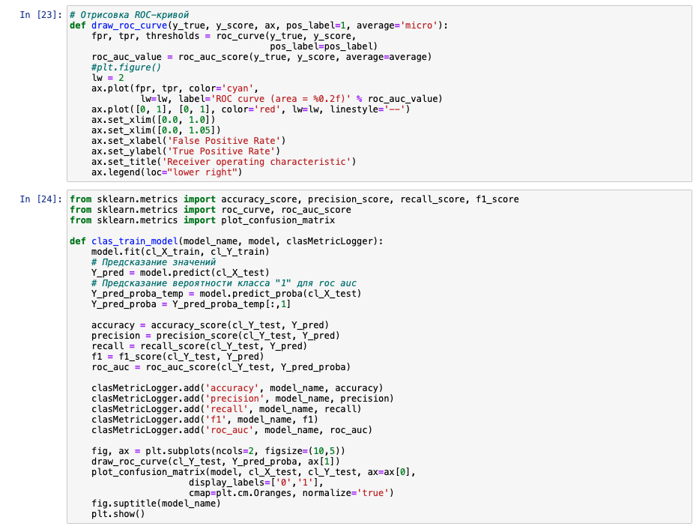

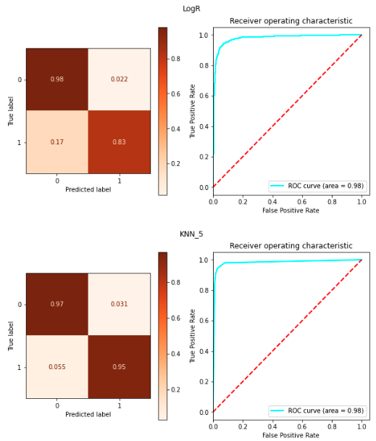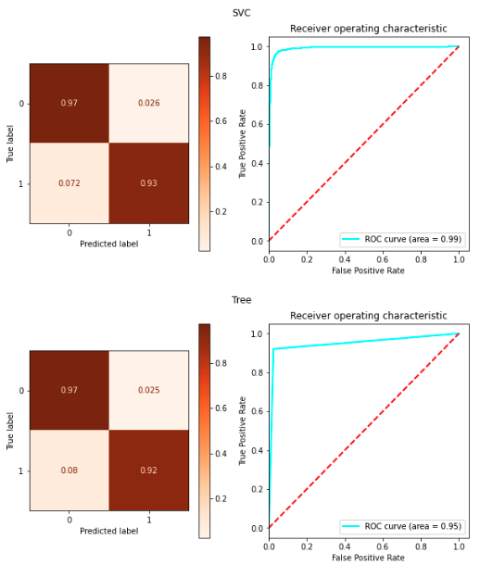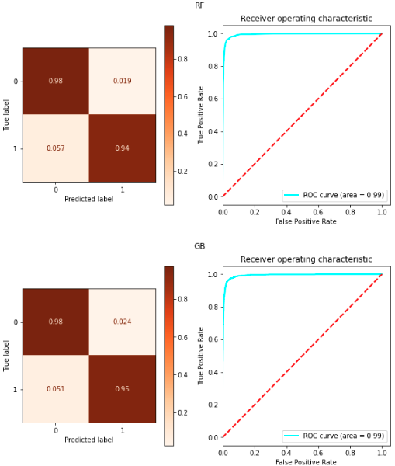

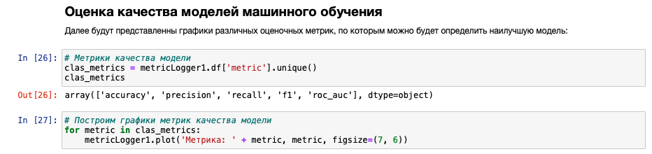
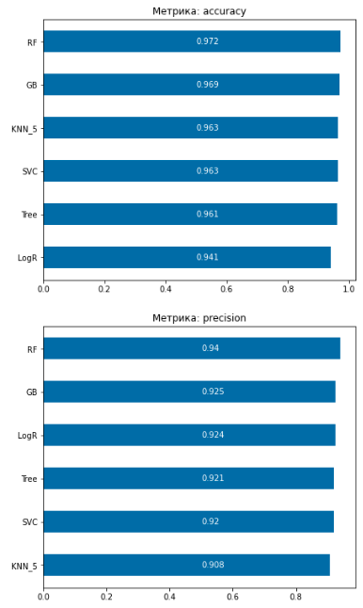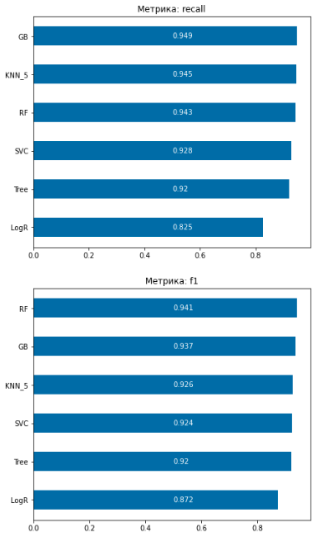
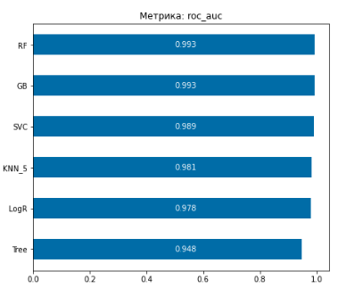

Выше представлены промежуточные оценки по baseline-моделям. Финальный вывод по качеству моделей сделаем после подбора гиперпараметров и построению по ним моделей.

Листинг веб приложения:

import streamlit as st
import seaborn as sns
import pandas as pd
import numpy as np
import matplotlib.pyplot as plt

from sklearn.preprocessing import MinMaxScaler
from sklearn.model_selection import cross_val_score
from sklearn.model_selection import GridSearchCV, RandomizedSearchCV
from sklearn.model_selection import train_test_split
from sklearn.neighbors import KNeighborsClassifier
from sklearn.svm import SVC, LinearSVC
from sklearn.linear_model import LogisticRegression
from sklearn.tree import DecisionTreeClassifier
from sklearn.ensemble import RandomForestClassifier
from sklearn.ensemble import GradientBoostingClassifier
from sklearn.metrics import roc_curve, roc_auc_score
from sklearn.metrics import confusion_matrix
from sklearn.metrics import plot_confusion_matrix
from sklearn.metrics import accuracy_score, precision_score, recall_score, f1_score

class MetricLogger:

def __init__(self):
self.df = pd.DataFrame(
{'metric': pd.Series([], dtype='str'),
'alg': pd.Series([], dtype='str'),
'value': pd.Series([], dtype='float')})

def add(self, metric, alg, value):
"""
Добавление значения
"""
# Удаление значения если оно уже было ранее добавлено
self.df.drop(self.df[(self.df['metric']==metric)&(self.df['alg']==alg)].index, inplace = True)
# Добавление нового значения
temp = [{'metric':metric, 'alg':alg, 'value':value}]
self.df = self.df.append(temp, ignore_index=True)

def get_data_for_metric(self, metric, ascending=True):
"""
Формирование данных с фильтром по метрике
"""
temp_data = self.df[self.df['metric']==metric]
temp_data_2 = temp_data.sort_values(by='value', ascending=ascending)
return temp_data_2['alg'].values, temp_data_2['value'].values

def get_metricts_for_alg(self, metrics, ascending=True):
"""
Формирование данных с фильтром по метрике
"""
to_return = list()
for metric in metrics:
temp_data = self.df[self.df['metric']==metric]
temp_data_2 = temp_data.sort_values(by='value', ascending=ascending)
to_return.append((temp_data_2['alg'].values, metric, temp_data_2['value'].values))
return to_return

def plot(self, str_header, metric, ascending=True, figsize=(5, 5)):
"""
Вывод графика
"""
array_labels, array_metric = self.get_data_for_metric(metric, ascending)
figsize = (5, 1*len(array_labels))
fig, ax1 = plt.subplots(figsize=figsize)
pos = np.arange(len(array_metric))
rects = ax1.barh(pos, array_metric,
align='center',
height=0.5,
tick_label=array_labels)
ax1.set_title(str_header)
for a,b in zip(pos, array_metric):
plt.text(0.5, a-0.05, str(round(b,4)), color='white')
st.pyplot(fig)

def abs_plot(self, metrics, ascending=True, figsize=(5, 5)):
"""
Вывод графика
"""
array_metric = list()
metrics_data_list = self.get_metricts_for_alg(metrics, ascending)
for i in metrics_data_list:
array_metric.append(i[2])
st.text(metrics_data_list)
figsize = (5, 1*len(metrics_data_list))
fig, ax1 = plt.subplots(figsize=figsize)
pos = np.arange(len(array_metric[0]))
rects = ax1.barh(pos, metrics_data_list[0][0],
align='center',
height=0.5,
tick_label=metrics)
ax1.set_title(metrics_data_list[0][0])
for a,b in zip(pos, array_metric):
plt.text(0.5, a-0.05, str(round(b,3)), color='white')
st.pyplot(fig)

# ЗАГРУЗКА ДАННЫХ
@st.cache
def load_data():
data_wine = pd.read_csv('/Users/savelevaa/Desktop/ml-labs/Coursework/data/wine.csv', sep=",")
return data_wine

# функция классификации целевого пизнака
def type_to_int(w_type: str) -> int:
if w_type == "white":
result = 0
elif w_type == "red":
result = 1
return result

def scaler(data):
# Получим названия колонок
data_cols = list()
temp_cols = data.columns
for col in temp_cols:
data_cols.append(col)
data_cols.pop(0)
sc = MinMaxScaler()
scaled_data = sc.fit_transform(data[data_cols])
# Добавим масштабированные данные в набор данных
for i in range(len(data_cols)):
col = data_cols[i]
new_col_name = col + ' scaled'
data[new_col_name] = scaled_data[:,i]
return data

@st.cache
def prepare_data(data):
# Оставим только непустые значения
for col in data.columns:
data = data[data[col].notna()]
data['target'] = \
data.apply(lambda row: type_to_int(row['type']), axis=1)
data = scaler(data)
# Признаки для задачи классификации
task_clas_cols = ['volatile acidity scaled', 'density scaled',
'sulphates scaled', 'chlorides scaled', 'fixed acidity scaled']
# Выборки для задачи классификации
cl_X_train, cl_X_test, cl_Y_train, cl_Y_test = train_test_split(
data[task_clas_cols], data['target'].values, test_size=0.5, random_state=1)
return (cl_X_train, cl_X_test, cl_Y_train, cl_Y_test)

# Отрисовка ROC-кривой
def draw_roc_curve(y_true, y_score, ax, pos_label=1, average='micro'):
fpr, tpr, thresholds = roc_curve(y_true, y_score,
pos_label=pos_label)
roc_auc_value = roc_auc_score(y_true, y_score, average=average)
#plt.figure()
lw = 2
ax.plot(fpr, tpr, color='cyan',
lw=lw, label='ROC curve (area = %0.4f)' % roc_auc_value)
ax.plot([0, 1], [0, 1], color='red', lw=lw, linestyle='--')
ax.set_xlim([0.0, 1.0])
ax.set_xlim([0.0, 1.05])
ax.set_xlabel('False Positive Rate')
ax.set_ylabel('True Positive Rate')
ax.set_title('Receiver operating characteristic')
ax.legend(loc="lower right")

@st.cache(suppress_st_warning=True)
def clas_train_model(model_names, X_train, X_test, Y_train, Y_test, clasMetricLogger=None, Kn=None):
current_models_list = []
roc_auc_list = []

for model_name in model_names:
model = None
if Kn == None:
model = clas_models[model_name]
else:
model = KNeighborsClassifier(n_neighbors=Kn)
model.fit(X_train, Y_train)
# Предсказание значений
Y_pred = model.predict(X_test)
# Предсказание вероятности класса "1" для roc auc
Y_pred_proba_temp = model.predict_proba(X_test)
Y_pred_proba = Y_pred_proba_temp[:,1]

roc_auc = roc_auc_score(Y_test, Y_pred_proba)

if clasMetricLogger != None:
accuracy = accuracy_score(Y_test, Y_pred)
precision = precision_score(Y_test, Y_pred)
recall = recall_score(Y_test, Y_pred)
f1 = f1_score(Y_test, Y_pred)
clasMetricLogger.add('accuracy', model_name, accuracy)
clasMetricLogger.add('precision', model_name, precision)
clasMetricLogger.add('recall', model_name, recall)
clasMetricLogger.add('f1', model_name, f1)
clasMetricLogger.add('roc_auc', model_name, roc_auc)

roc_auc = roc_auc_score(Y_test, Y_pred_proba)
current_models_list.append(model_name)
roc_auc_list.append(roc_auc)

#Отрисовка ROC-кривых
fig, ax = plt.subplots(ncols=2, figsize=(10,5))
draw_roc_curve(Y_test, Y_pred_proba, ax[1])
plot_confusion_matrix(model, X_test, Y_test, ax=ax[0],
display_labels=['0','1'],
cmap=plt.cm.Oranges, normalize='true')
fig.suptitle(model_name)
st.pyplot(fig)

# if Kn != None:
# for metric in list(clasMetricLogger.df['metric'].unique()):
# clasMetricLogger.plot('Метрика: ' + metric, metric, figsize=(7, 6))
# # clasMetricLogger.abs_plot(list(clasMetricLogger.df['metric'].unique()), figsize=(7, 6))

st.sidebar.header('Управление:')

info = st.sidebar.checkbox('Информация по набору данных')
corr = st.sidebar.checkbox('Показать корреляционную матрицу')
print_models = st.sidebar.checkbox('Модели машинного обучения')
gparams = st.sidebar.checkbox('Подбор гиперпараметров')
absolute = st.sidebar.checkbox('Модель K-ближайших соседей')
evaluation = st.sidebar.checkbox('Оценки качества моделей')

# Модели
models_list = ['LogR', 'KNN_5', 'SVC', 'Tree', 'RF', 'GB']
clas_models = {'LogR': LogisticRegression(),
'KNN_5':KNeighborsClassifier(n_neighbors=5),
'SVC':SVC(probability=True),
'Tree':DecisionTreeClassifier(),
'RF':RandomForestClassifier(),
'GB':GradientBoostingClassifier()}

params_list = ['GridSearch', 'RandomSearch']

# Создаем хранитель метрик
metricLogger1 = MetricLogger()

#st.sidebar.header('Параметры:')

st.header('Курсовой проект по дисциплине "Технологии машинного обучения"')
st.subheader('Веб-приложение с использованием фреймворка streamlit')
st.subheader('Статус:')

data_load_state = st.text('Загрузка данных...')
data = load_data()
data_load_state.text('Данные загружены!')

train_test_tpl = prepare_data(data)

if info:
st.text('Учебный набор данных библиотеки sklearn digits для решения задачи классификации')
st.text(f'Размерность: строки: {data.shape[0]}, колонки: {data.shape[1]}')
st.subheader('Данные:')
st.write(data)

if corr:
fig1, ax = plt.subplots(figsize=(12,6))
sns.heatmap(data.corr(), fmt='.2f', annot=True)
st.pyplot(fig1)

if print_models:
st.sidebar.header('Модели машинного обучения')
st.subheader('Модели:')
models_select = st.sidebar.multiselect('Выберите модели', models_list)
clas_train_model(models_select, train_test_tpl[0], train_test_tpl[1],
train_test_tpl[2], train_test_tpl[3], metricLogger1)

if gparams:
st.subheader('Подбор гиперпараметров:')
st.sidebar.header('Параметры:')
param_select = st.sidebar.multiselect('Выберите метод подбора:', params_list)
step_slider = st.sidebar.slider('Шаг для соседей:', min_value=1, max_value=100, value=20, step=1)
max_border_neighbor = st.sidebar.slider('Макс кол-во соседей:', min_value=50, max_value=1000, value=200, step=5)

#Количество записей
data_len = data.shape[0]
st.write('Количество строк в наборе данных - {}'.format(data_len))
# Подбор гиперпараметра
n_range_list = list(range(3,max_border_neighbor, step_slider))
n_range = np.array(n_range_list)
st.write('Возможные значения соседей - {}'.format(n_range))
tuned_parameters = [{'n_neighbors': n_range}]

st.subheader('Оценка качества модели')
if "GridSearch" in param_select:
clf_gs = GridSearchCV(KNeighborsClassifier(), tuned_parameters, cv=5, scoring='roc_auc')
clf_gs.fit(train_test_tpl[0], train_test_tpl[2])

st.subheader("Grid Search")
st.write('Лучшее значение параметров - {}'.format(clf_gs.best_params_))
# Изменение качества на тестовой выборке в зависимости от К-соседей
fig1, ax1 = plt.subplots(figsize=(10,5))
ax1 = plt.plot(n_range, clf_gs.cv_results_['mean_test_score'])
st.pyplot(fig1)

if "RandomSearch" in param_select:
clf_rs = RandomizedSearchCV(KNeighborsClassifier(), tuned_parameters, cv=5, scoring='roc_auc')
clf_rs.fit(train_test_tpl[0], train_test_tpl[2])

st.subheader("Random Search")
st.write('Лучшее значение параметров - {}'.format(clf_rs.best_params_))
# Изменение качества на тестовой выборке в зависимости от К-соседей
fig1, ax1 = plt.subplots(figsize=(10,5))
ax1 = plt.plot(n_range, clf_rs.cv_results_['mean_test_score'])
st.pyplot(fig1)

metricLogger2 = MetricLogger()

if absolute:
st.sidebar.header('Модель К-ближайших соседей:')
st.subheader("Модель К-ближайших соседей")
neighbors_num = st.sidebar.slider('K-ближайших соседей:', min_value=1, max_value=100, value=20, step=1)
clas_train_model([f"KNN_{neighbors_num}"], train_test_tpl[0], train_test_tpl[1],
train_test_tpl[2], train_test_tpl[3], metricLogger1, neighbors_num)
if evaluation:
# Метрики качества модели
clas_metrics = list(metricLogger1.df['metric'].unique())

if len(clas_metrics) == 0:
st.subheader('Оценок качества моделей нет')
else:
st.subheader('Оценки качества моделей:')
# Построим графики метрик качества модели
for metric in clas_metrics:
metricLogger1.plot('Метрика: ' + metric, metric, figsize=(7, 6))

Интерфейс веб приложения:



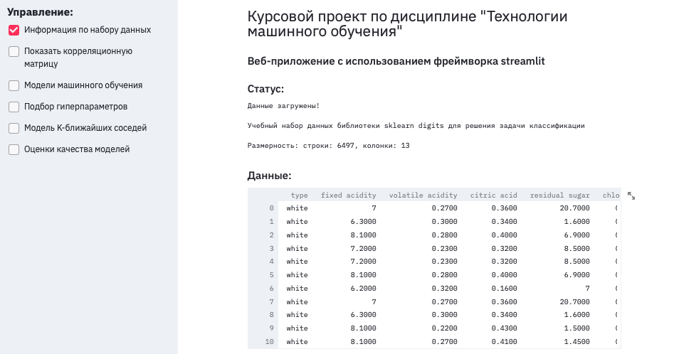

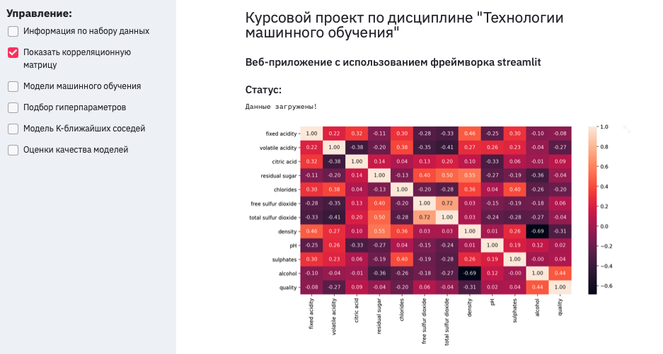

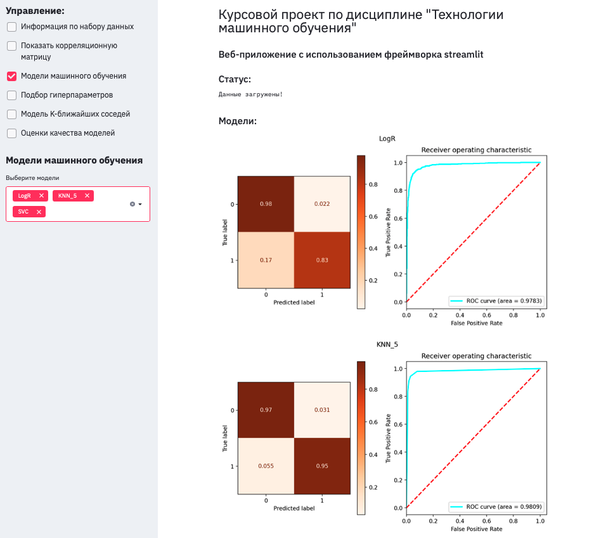

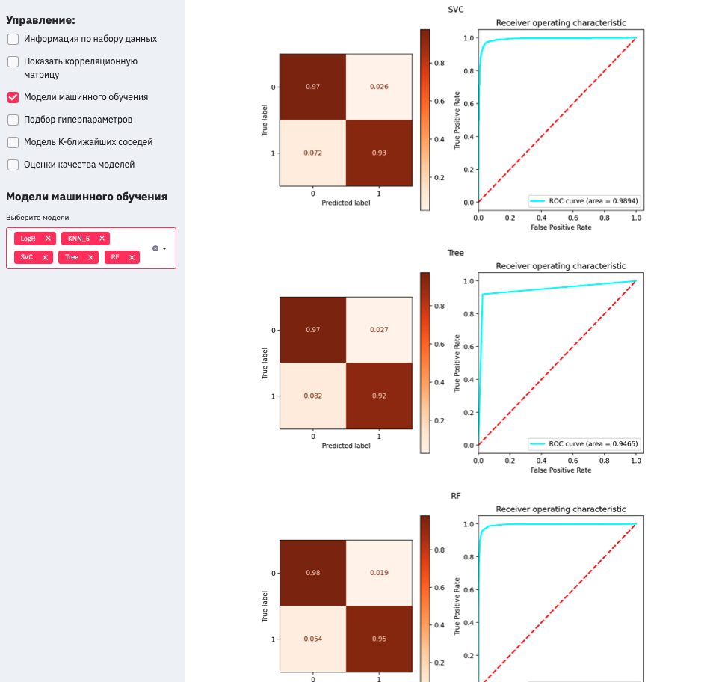

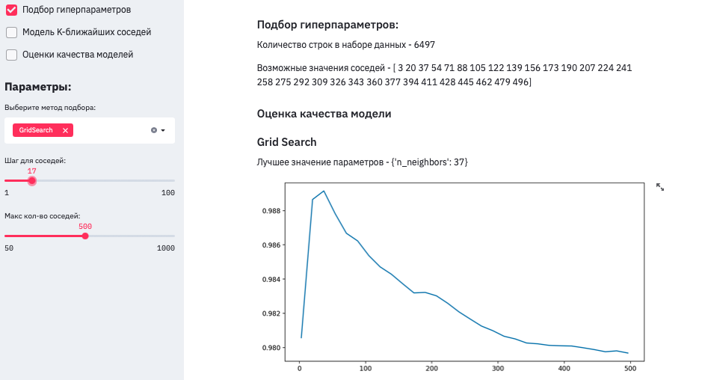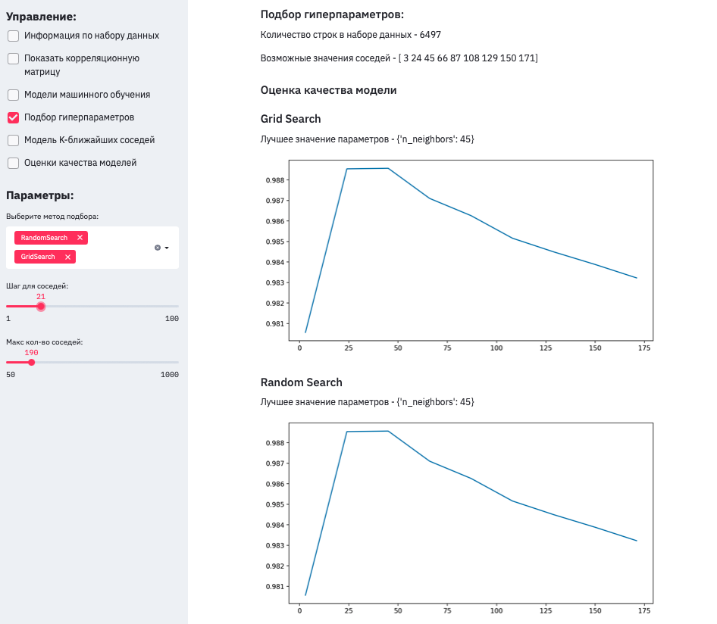

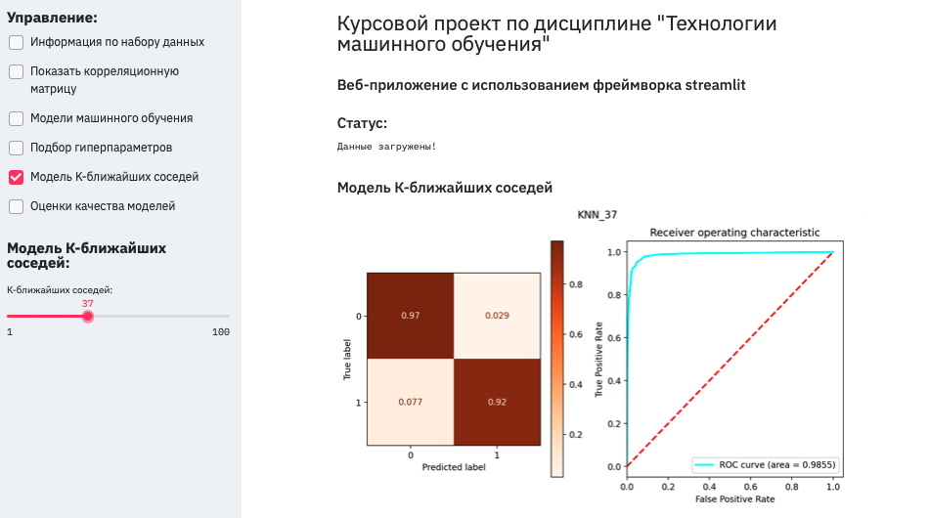

Оценка качества baseline моделей и модели с подобранными гиперпараметрами:
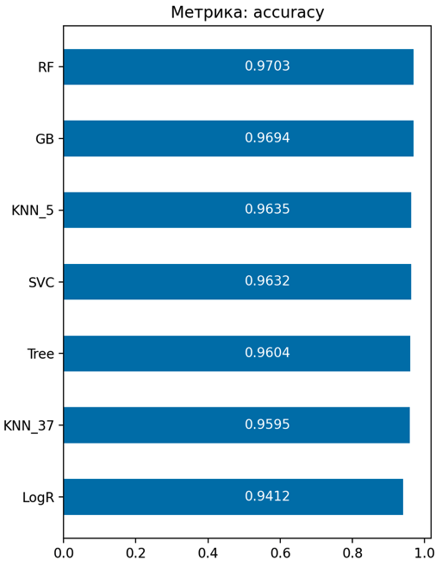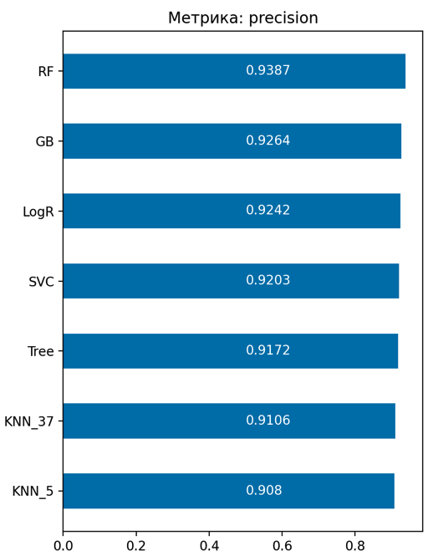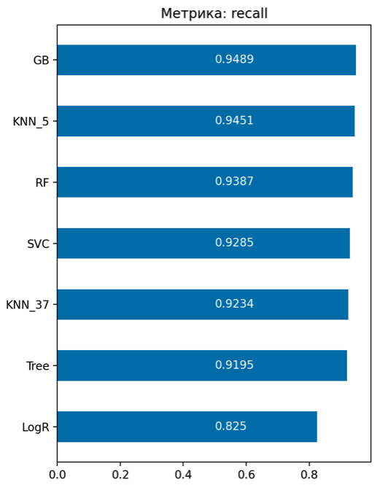

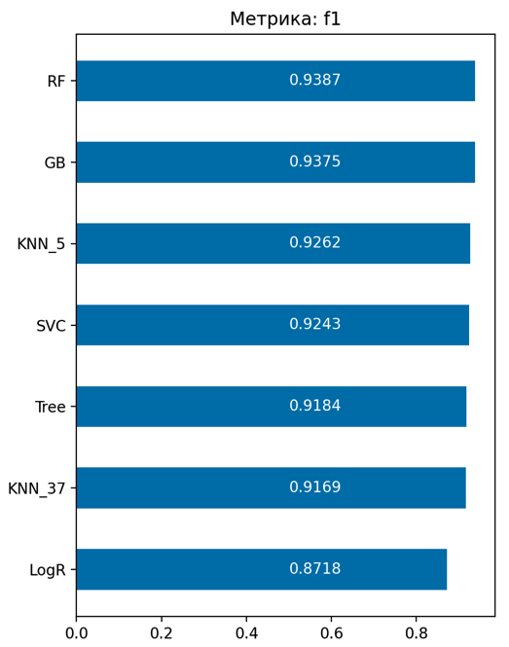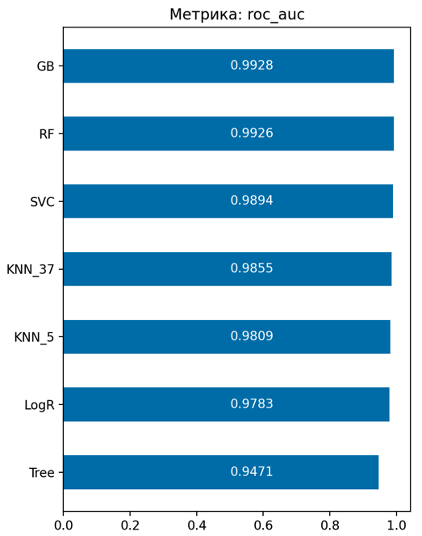

Выводы:
Модель, построенная по подобранному параметру, оказалось лучше baseline модели по оценкам двух метрик: precision и roc_auc. Лучшими по оценкам трех метрик стала модель Случайного леса, и по оценкам двух других модель Градиентного бустинга.

